附件4
云校云缴费操作说明

- 入口
微信—搜索，输入“云校云”；或扫码进入。


- 准备证件
用户身份证、银行卡。

三、操作流程
1.新用户弹出身份证上传页面，需先进行实名认证和银行卡绑定，在首页点击“立即绑定”，按要求提交身份证上传成功后，系统自动识别名字和身份证号后，点击下一步。
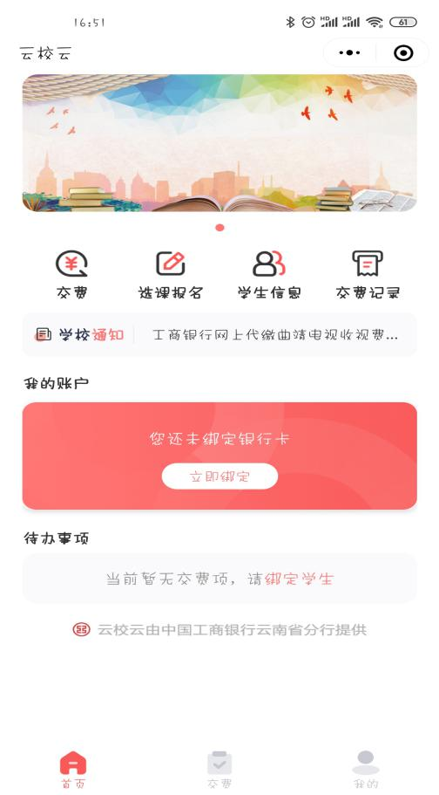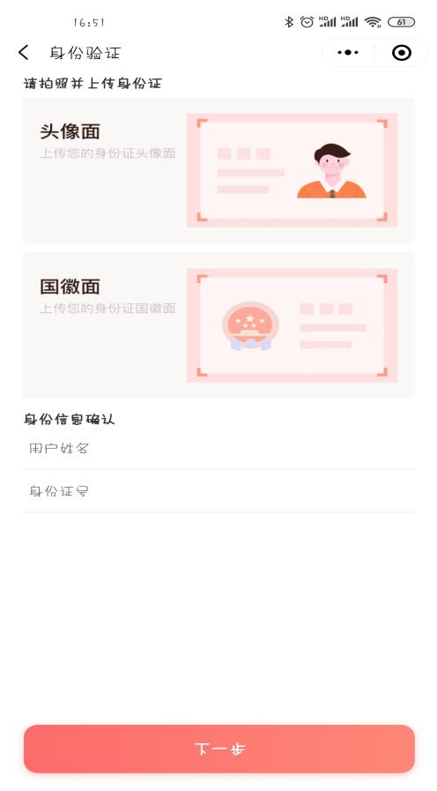

2.在绑定银行页面绑定借记卡；工行卡可直接绑定（无限额），中农工建交邮储开立II类账户（日限额10000元），其他银行开立III类账户（日限额2000元）。请于缴费结束前每天7：30—19：30进行绑卡。
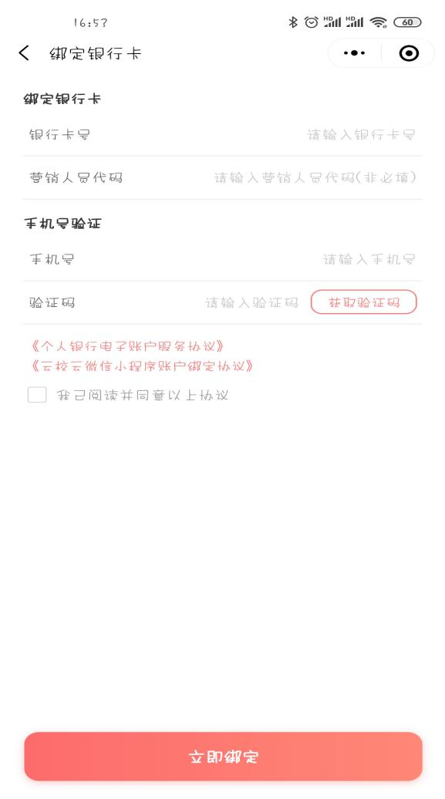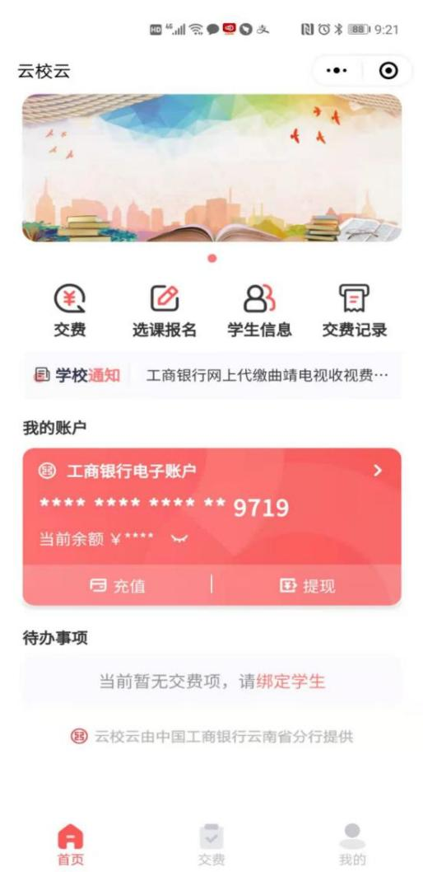

银行绑定后，绑定学生，点击“我的”-“学生信息”中添加学生，学校搜索“昆明市教育人才服务中心”。
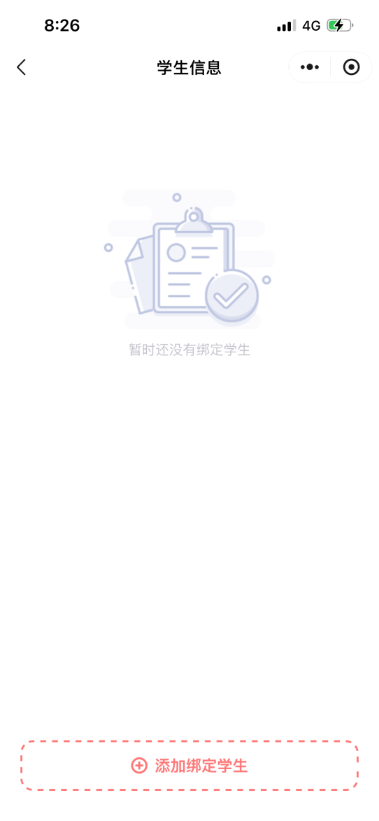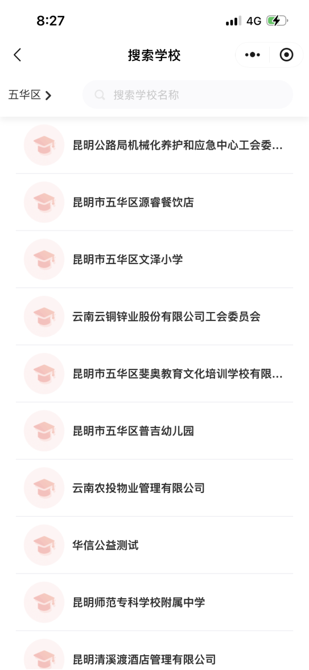

3.在首页查看是否有交费项目，如有按提示完成支付。
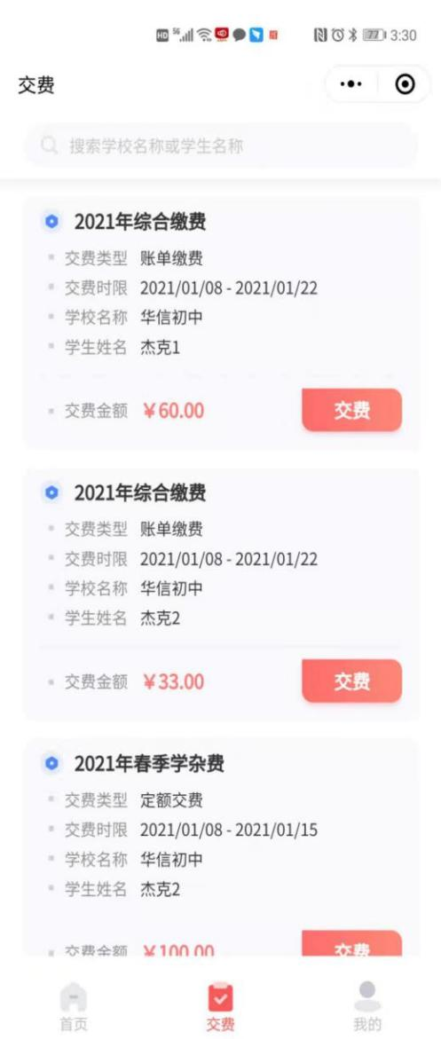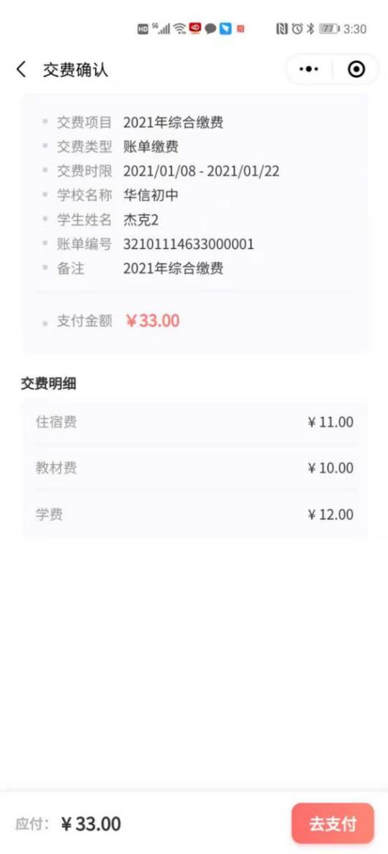

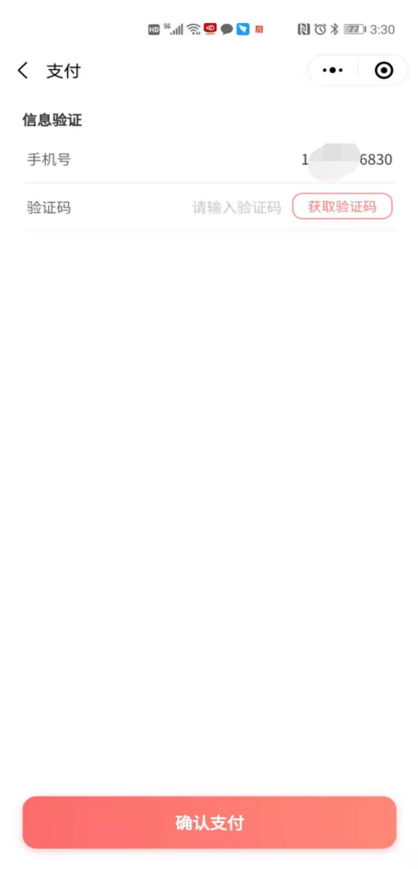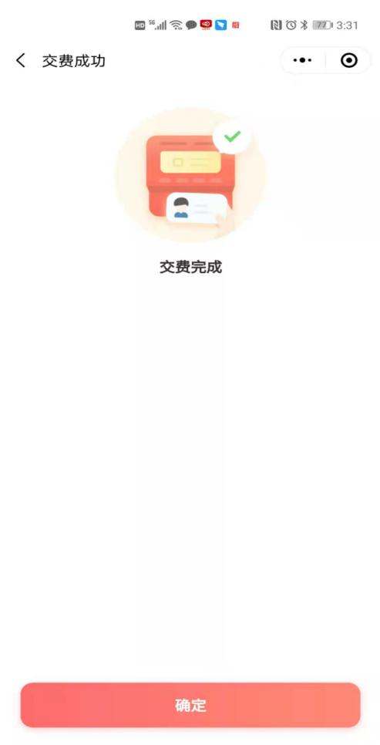

4.完成支付后，可在“我的”交费记录里查看交费情况。

